第５回全国造形フォーラムin兵庫2016 １日目 〔CITY PLAZA 赤とんぼ荘〕
16:00 16:20 18:00 18:20 21:20

受 研 休 交 総
修 流

付 （１） 憩 会 会

【研修（１）】

実践発表１ 提案者 塚原 康子 （佐賀県佐賀市立城西中学校教諭）
「大切なもの～クレイアニメーションを通して～」（中学校３年）

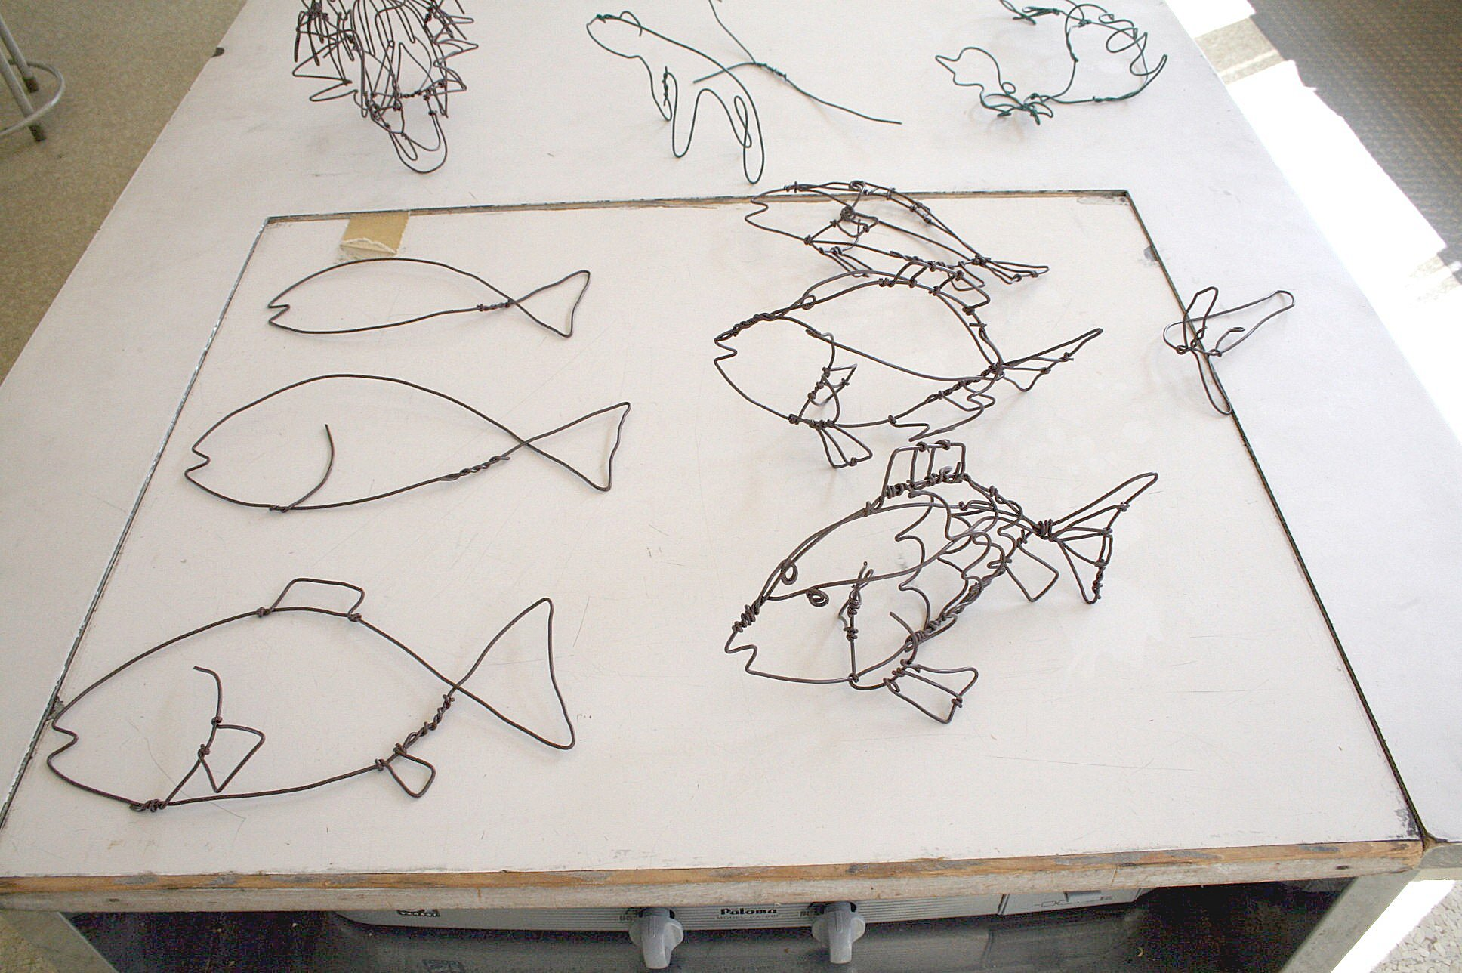
実技研修 講 師 平田 敦司 （大阪モード学園講師）
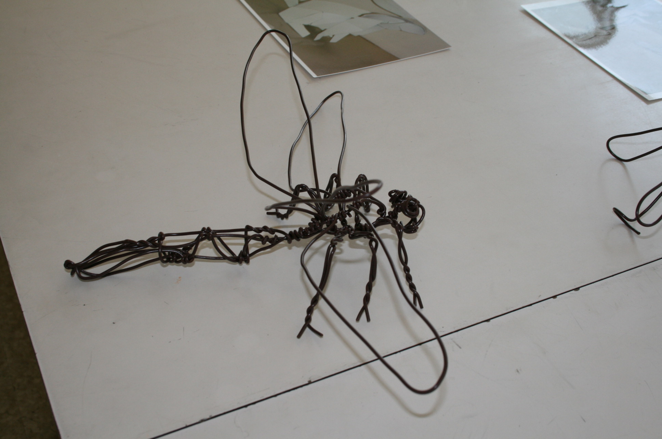
針金でいきもの！

【交 流 会】※ 発表者の所属等は「3．組 織」に記載。

兵庫県造形教育研究大会総括 栗川千賀子
「造形教育の課題と今後の展望」

リレー講演 テーマ 第１走者（基調提案）宮崎 祐治

第２走者 横山 裕 第３走者 櫻井 秀和 第４走者 蘆田 照代
第５走者 金池 兼広 第６走者 小杉 道久

総 会 今年度の状況，次年度の開催，組織役員について 山田 矩子

〔２日目１１／１７（木）第５回全国造形フォーラムin兵庫2016 ２日目（赤とんぼ荘）〕
8:40 9:00 11:10 11:30

【研修（２）】実践発表２
受 研 閉
提案者 西岡 速人 （佐賀県唐津市立北波多小学校教諭）
修
「主体的な造形活動を促す効果的なＩＣＴ機器の活用」
付 （２） 会

（小学校３，４年）
講 演 講演者 竹内 博 （京都教育大学名誉教授）

演題「アクティブラーニングの対話を深める造形の感性」

閉会と次年度開催へのセレモニー 栗川千賀子，宮崎 祐治

参加申し込み書 締め切り 開催３日前まで

お名前〔 〕 所属（ ）
連絡先 住所 〒
電話番号，メールアドレス等
（〇をお付け下さい。新日本造形の会大会の場合参加日に〇をお願いします。2日の場合は両方に〇）
兵 庫 県 大 会 | 新日本造形の会大会 | １日目霞亭お昼 | 実技研修（針金） | 交流会
３，０００円 | １日１，０００円 | １，０００円 | 材料費５００円 | ５，５００円
 | １６日 １７日

- 参加費は当日受付にて。この申し込み書は，多の目的には一切使用致しません。
Tel 播磨高原東小学校長
お申し込みは，大会事務局 森光 康恵まで。（お問い合わせは，0791-58-0328 栗川実行委員長へ）
Fax 0866-37-2133 メールkibikobo.yui@gmail.com
住所 〒７１９－１１２６ 岡山県総社市総社２－１５－２８
☞ご宿泊手配は各自でお願い致します。（どうしても手配できない場合はご相談下さい。）

